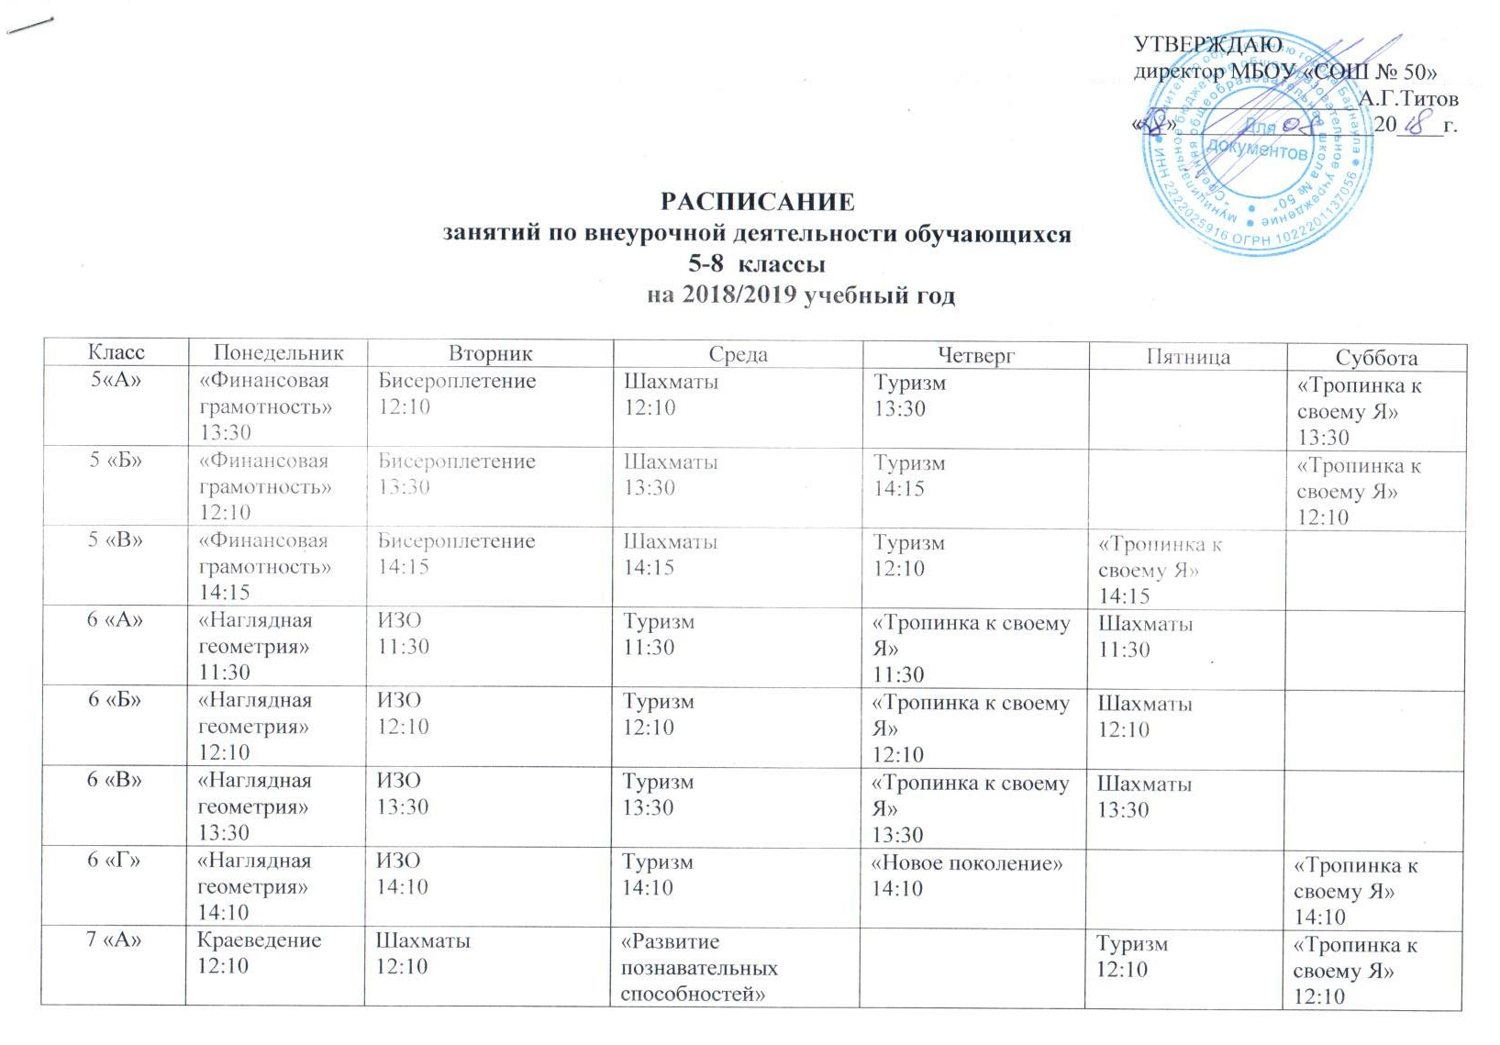
УТВЕРЖДАЮ
директор МБОУ «СОШ № 50»
__________________А.Г.Титов
«__»_________________20____г.

РАСПИСАНИЕ
занятий по внеурочной деятельности обучающихся
5-8 классы
на 2018/2019 учебный год

Класс | Понедельник | Вторник | Среда | Четверг | Пятница | Суббота
5«А» | «Финансовая грамотность»  13:30 | Бисероплетение  12:10 | Шахматы  12:10 | Туризм  13:30 |  | «Тропинка к своему Я»  13:30
5 «Б» | «Финансовая грамотность»  12:10 | Бисероплетение  13:30 | Шахматы  13:30 | Туризм  14:15 |  | «Тропинка к своему Я»  12:10
5 «В» | «Финансовая грамотность»  14:15 | Бисероплетение  14:15 | Шахматы  14:15 | Туризм  12:10 | «Тропинка к своему Я»  14:15
6 «А» | «Наглядная геометрия»  11:30 | ИЗО  11:30 | Туризм  11:30 | «Тропинка к своему Я»  11:30 | Шахматы  11:30
6 «Б» | «Наглядная геометрия»  12:10 | ИЗО  12:10 | Туризм  12:10 | «Тропинка к своему Я»  12:10 | Шахматы  12:10
6 «В» | «Наглядная геометрия»  13:30 | ИЗО  13:30 | Туризм  13:30 | «Тропинка к своему Я»  13:30 | Шахматы  13:30
6 «Г» | «Наглядная геометрия»  14:10 | ИЗО  14:10 | Туризм  14:10 | «Новое поколение»  14:10 |  | «Тропинка к своему Я»  14:10
7 «А» | Краеведение  12:10 | Шахматы  12:10 | «Развитие познавательных способностей»  12:10 |  | Туризм  12:10 | «Тропинка к своему Я»  12:10
7 «Б» | Шахматы  12:10 | Краеведение  12:10 | «Тропинка к своему Я»  12:10 | «Развитие познавательных способностей»  12:10 | Туризм  11:30
7 «В» | ИЗО  13:30 | Краеведение  13:30 | «Развитие познавательных способностей»  12:10 |  | Шахматы  12:10 | «Новое поколение»  12:10
7 «Г» | ИЗО  12:10 |  | Краеведение  13:30 | «Новое поколение»  13:30 | «Развитие познавательных способностей»  13:30 | Шахматы  12:10
7 «Д» |  | «Новое поколение»  12:10 | ИЗО  13:30 | Шахматы  13:30 | Краеведение  13:30 | «Развитие познавательных способностей»  13:30
8 «А» | «Развитие познавательных способностей»  11:30 | Шахматы  12:10 | Русский язык, литература  12:10 |  | «Тропинка к своему Я»  12:10 | Решение расчетных задач по химии  12:10
8 «Б» | «Развитие познавательных способностей»  12:10 | Шахматы  13:30 | Русский язык, литература  12:10 |  | «Тропинка к своему Я»  12:10 | Решение расчетных задач по химии  12:10
8 «В» | Шахматы  13:30 |  | Русский язык, литература  13:30 | «Развитие познавательных способностей»  12:10 | «Тропинка к своему Я»  12:10 | Решение расчетных задач по химии  13:30
8 «Г» | Шахматы  12:10 | «Тропинка к своему Я»  12:10 |  | Решение расчетных задач по химии  12:10 | Русский язык, литература  12:10 | «Развитие познавательных способностей»  12:10
8 «Д» | «ОФП»  12:10 |  | Краеведение  12:10 | «Тропинка к своему Я»  12:10 | Шахматы  13:30 | «Новое поколение»  13:30
8 «Е» | «ОФП»  13:30 | «Новое поколение»  13:30 | «Тропинка к своему Я  13:30 |  | Краеведение  12:10 | Шахматы  13:30

